2013年9月第三周金属镁周刊

目 录

价格行情 2
MB镁近期走势（9.6-9.11） 2
欧洲鹿特丹金属镁近期走势（9.16-9.18） 3
国内金属镁产品价格 3
国内镁与长江现货镁价格对比 3
国内镁锭一周走势 4
国内镁粉一周走势 5
国内镁合金一周走势 6
市场动态 6
青岛安泰信集团铝镁合金循环经济项目落户中阳 6
《关于进一步支持榆林持续发展的意见》设3亿榆林民营经济发展专项资金 6
贵州省科技厅陈坚厅长一行在铝镁国家工程中心调研 6
锦宁铝镁新材料公司总经理张学军到华东铝业合作洽谈 7
分析评述 7
周评：金属镁节前市场偏空 7

价格行情

MB镁近期走势（9.6-9.11）
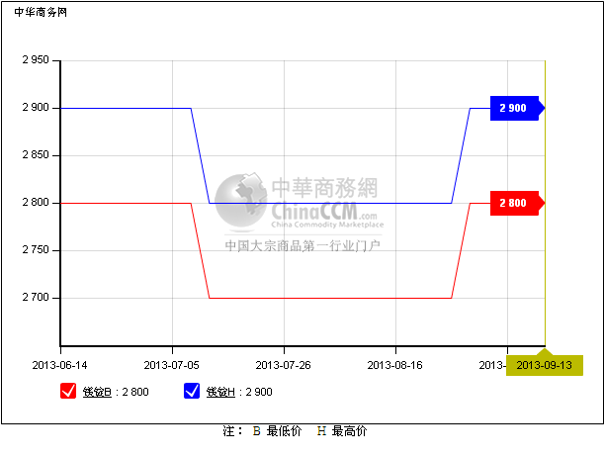
上周（9.6-9.11）MB镁报2800-2900美元/吨，持平。

欧洲鹿特丹金属镁近期走势（9.16-9.18）
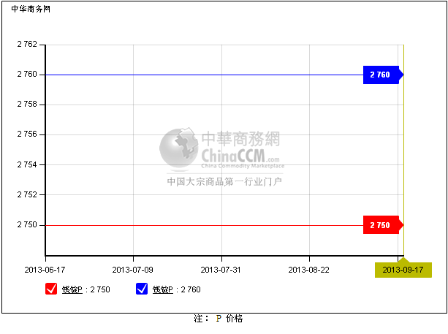

上周（9.6-9.12）欧洲鹿特丹镁报2750-2760美元/吨，持平。

国内金属镁产品价格
产品 | 单位 | 最低价 |  | 最高价
镁锭 | 元/吨 | 15300 |  | 15700
镁粉 | 元/吨 | 山西 | 16900 | 17000
镁粉 | 元/吨 | 河南 | 16900 | 17000
镁合金 | 元/吨 | 17400 |  | 17600

国内镁与长江现货镁价格对比
日期 | 镁锭 |  | 长江现货镁
日期 | 最低价 | 最高价 | 最低价 | 最高价
2013-9-16 | 15500 | 15800 | 16900 | 17000
2013-9-17 | 15300 | 15700 | 16800 | 16900
2013-9-18 | 15300 | 15700 | 16700 | 16800

国内镁锭一周走势

国内镁粉一周走势

国内镁合金一周走势

市场动态

青岛安泰信集团铝镁合金循环经济项目落户中阳
9月12日下午，吕梁市政府、中阳县政府、青岛安泰信集团铝镁合金循环经济项目签约仪式在吕梁国际大酒店举行。

《关于进一步支持榆林持续发展的意见》设3亿榆林民营经济发展专项资金
前不久，陕西省委、省政府出台《关于进一步支持榆林持续发展的意见》，要求到2017年，全市生产总值要超过5800亿元，力争达到6000亿元。

贵州省科技厅陈坚厅长一行在铝镁国家工程中心调研
9月6日，省科技厅陈坚厅长一行前往国家铝镁电解装备工程技术研究中心和中航科工集团林泉电机厂围绕企业创新平台建设发展情况及存在问题进行深入调研。

锦宁铝镁新材料公司总经理张学军到华东铝业合作洽谈
近日，宁夏锦宁铝镁新材料有限公司总经理张学军来华东铝业公司就炭素、铝电解等技术服务业务进行合作洽谈。华东铝业将派出项目组，与锦宁铝镁的技术人员组成联合攻关组，通过管理创新、精细化管理等措施，提高锦宁现有炭素生产线的技术指标，同时为今后锦宁炭素产能扩张做好技术支撑。

分析评述

周评：金属镁节前市场偏空
本周镁锭价格：
日期 | 产品名称 | 规格 | 陕西均价 | 涨跌 | 山西均价 | 涨跌 | 备注（元/吨）
2013-9-16 | 镁锭 | 99.90% | 15500 | 0(0.00%) | 15800 | 0(0.00%) | 现金出厂含税
2013-9-17 | 镁锭 | 99.90% | 15300 | -200(-1.29%) | 15700 | -100(-0.63%) | 现金出厂含税
2013-9-18 | 镁锭 | 99.90% | 15300 | 0(0.00%) | 15700 | 0(0.00%) | 现金出厂含税

中商网讯：上周（9.16-9.18）金属镁市场价格继续呈下滑趋势。周末山西镁锭报价在15600-15700元/吨，较前一周下滑100元/吨。陕镁报价集中在15200-15300元/吨，平均下滑200元/吨左右。市场尚未有止跌迹象，整体成交一般。

山西部分厂家表示近期出货情况尚可库存压力不大，少数厂家表示保持低生产，现货不多。山西镁价调整速度较平缓。业内人士表示双节期间库存压力料可控，预计价格调整幅不大。

周末陕镁现金报价集中在15200元/吨以及承兑15600元/吨。成交价格在15100-15200元/吨左右。部分企业报价尚且坚挺，但因为大多参与人士对双节期间市场信心不足，成交价格整体偏弱，市场稍显混乱。另外在价格快速下行的行情下，采购商也较迟疑，市场成交显乏力。

镁合金继续跟随原料价格调整。周末镁合金市场报价在17400-17600元/吨，调整幅度在200元/吨左右。市场需求整体平稳，根据镁锭价格，镁粉市场报价在16900-17000元/吨。厂家反映市场成交整体偏淡，下行行情厂家采购也较谨慎。（中华商务网小金属频道 请勿转载）
联系人：张洪凤 电话：10-58303356

